HƯỚNG DẪN SỬ DỤNG PM CỔNG THÔNG TIN SINH VIÊN

Đăng nhập
- Sinh viên truy cập vào link https://sinhvien.ufl.udn.vn/
- Sau khi đăng nhập vào link giao diện sẽ hiển thị như hình dưới, sinh viên chọn vào Đăng nhập
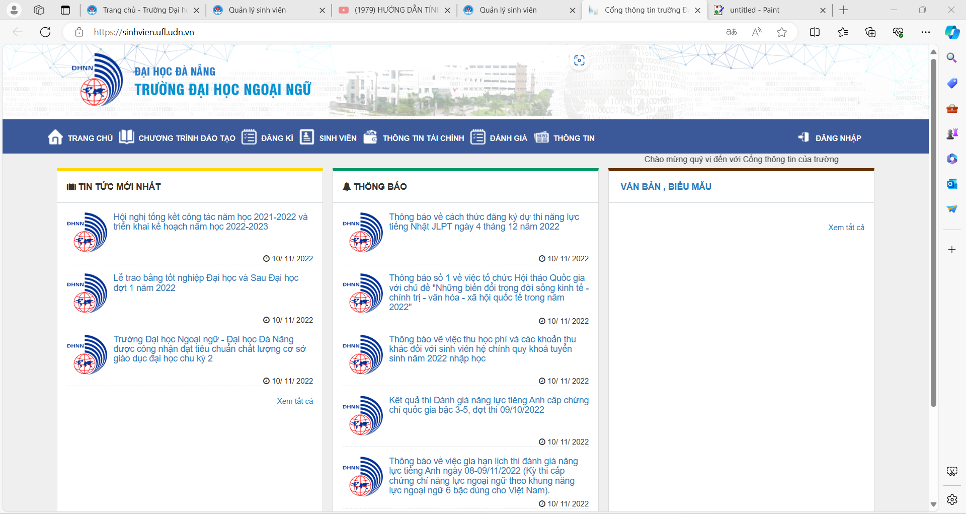

- Mỗi sinh viên được cấp 1 tài khoản để truy cập, sử dụng. Sinh viên nhập tên đăng nhập và mật khẩu
- Tên đăng nhập: Mã sinh viên
- Mật khẩu: Mã sinh viên
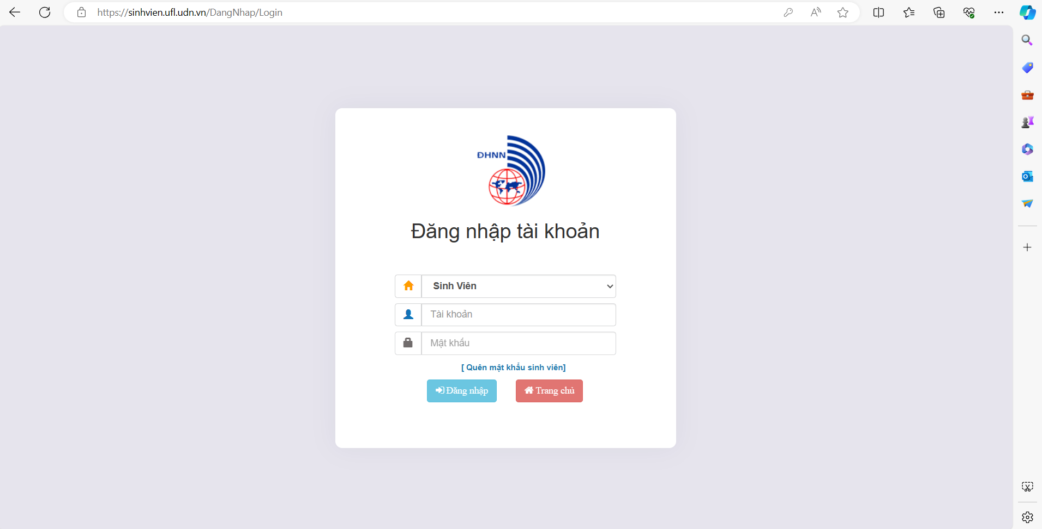

- Để cập nhật xem thông tin sinh viên
B1. Chọn vào thông tin cá nhân -> Chọn thông tin lịch thi sinh viên
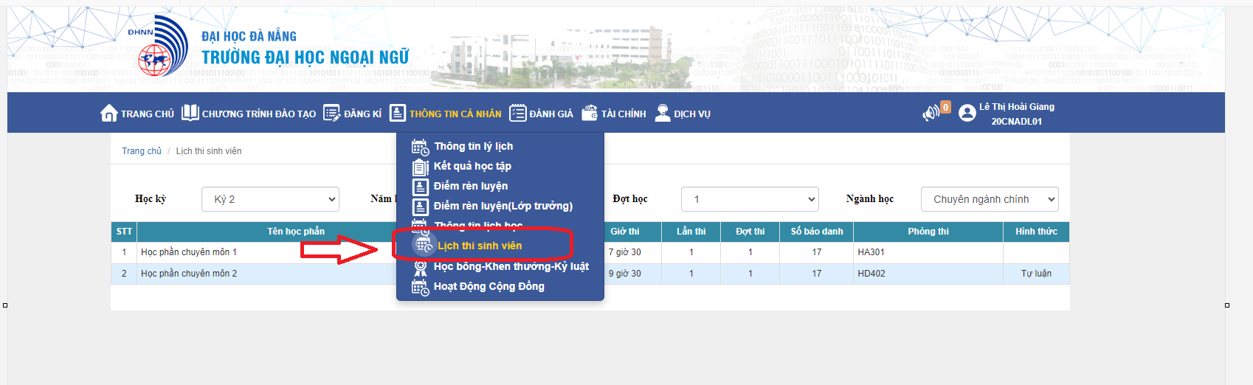

B2. Xem lịch thi

Chọn Học kỳ năm học đợt Xem thông tin lịch thi

